Bitte unterstützen Sie unsere Arbeit für unsere Kinder durch Ihre Mitgliedschaft oder eine Spende:
Hiermit erkläre ich meinen Beitritt zur Fördergemeinschaft EngEl:
Name, Vorname oder Firma |  | E-Mail
Straße, Hausnummer,
PLZ, Ort
Ich wähle folgenden jährlichen Mitgliedsbeitrag (Mindestbeitrag 50 €):
□ | 50 € | □ | 120 € | □ | 180 € | □ | ______ €
Ich bin damit einverstanden, dass der Beitrag jährlich
von meinem Konto abgebucht wird:
Bank:
IBAN: |  | BIC:
Diese Einzugsermächtigung ist jederzeit widerrufbar.
□ Ich möchte nicht Mitglied werden, spende aber einmalig ________ €
□ Bitte stellen Sie mir eine Spendenbescheinigung aus.
Datenschutzinformation: die hier angegebenen Daten werden zum Zweck der Mitglieder-/Beitragsverwaltung gespeichert/verwendet und können nur von den Mitgliedern der jeweils aktuellen Vorstandschaft eingesehen werden.
Ort, Datum |  | Unterschrift

Bitte beim Lehrer abgeben oder schicken an/ abgeben bei
Fördergemeinschaft Engagierter Eltern und Freunde der Schule Wiesent e.V.
c/o Barbara Zimmerer-Delp  Hochberg 27  93086 Wörth a. d. Donau
EngEl-Wiesent@t-online.de
Raiffeisenbank Falkenstein-Wörth BLZ 75069038, Kontonummer: 1943545
IBAN: DE88750690380001943545; BIC GENODEF1FKS;
Gläubiger ID (CI): DE11ZZZ00000940574

Fördergemeinschaft
Engagierter Eltern
und Freunde der
Schule Wiesent e.V.

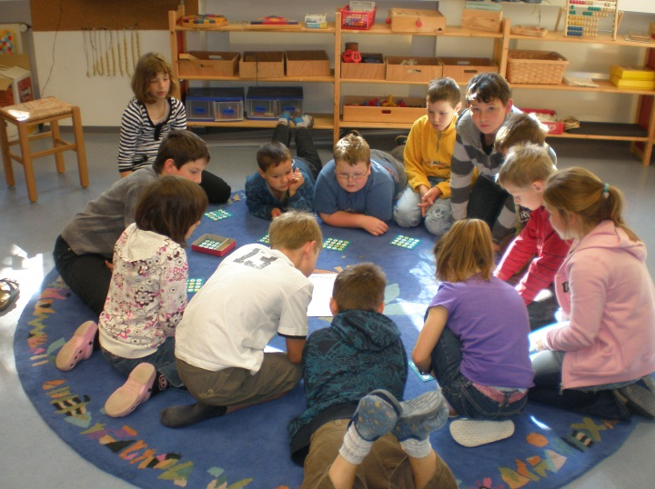

„Erzähle mir, und ich vergesse.
Zeige mir, und ich erinnere mich.
Lass es mich tun, und ich verstehe.“
(Konfuzius)

Unsere Arbeit – für alle Schüler der Schule Wörth/Wiesent
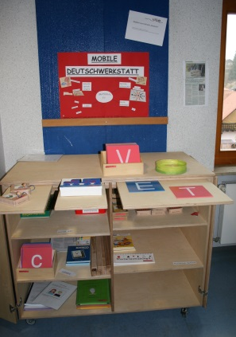
Seit 2004 unterstützt der Schulförderverein EngEl Lehrkräfte und Schüler der Schule Wörth/ Wiesent. Wir
- betreiben die Mathe-Lernwerkstatt in der Schule Wiesent,
- finanzieren Fachkräfte, die in Abstimmung mit der Schulleitung pädagogische und fachliche Anliegen der Schule unterstützen und
- beschaffen moderne und alternative Lehr- und Lernmitteln, soweit sie vom Träger der Schule nicht angeschafft werden können.

Über die Hand zum Verstand - unsere Mathe-Lernwerkstatt
Die Schule Wörth/Wiesent verfügt durch EngEl über eine sehr gut ausgestattete Mathe-Lernwerkstatt im Schulgebäude Wiesent. Hier gibt es zu fast allen Bereichen des Mathematikunterrichts der Grundschule modernes und alternatives Lernmaterial. Die Lernwerkstatt steht allen Lehrkräften und ihren Klassen jederzeit zur Nutzung offen.
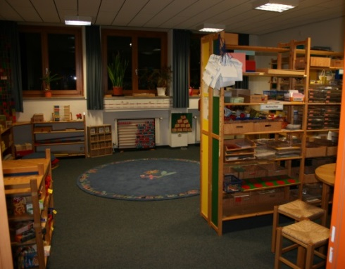
Darüber hinaus haben alle Klassen mindestens einmal in der Woche die Gelegenheit, die Lernwerkstatt zu nutzen, wenn unsere studentische Hilfskraft anwesend ist.
Sie unterstützt die Lehrkräfte bei der Vorbereitung sowie beim Aufräumen des Lernmaterials.
Beim Arbeiten in der Lernwerkstatt kann die Lehrkraft dann jederzeit auf die Hilfskraft zurückgreifen. Sie bietet den Kindern zusätzliche Hilfestellung und steht auch bei Fragen zur Verfügung. Dadurch, dass die Kinder von zwei Personen in ihrem Lernen begleitet werden, bleibt der Lehrkraft für das einzelne Kind mehr Zeit, sie kann auf die Stärken und Schwächen der Schüler individueller eingehen.
„Eine Lernwerkstatt (…) bietet Gelegenheit zu aktiv-entdeckendem und selbstbestimmtem Lernen, Raum für Selbsttätigkeit und Selbstständigkeit. Sie lädt dazu ein, Unterrichtsinhalte handlungsorientiert und mit allen Sinnen zu erarbeiten. Lernwerkstätten können somit einen wertvollen Beitrag leisten, das die Schülerinnen und Schüler den Lernstoff besser und umfassender verstehen, ihn also wirklich begreifen.“
(Bayrisches Staatsministerium für Unterricht und Kultus, „Über die Hand zum Verstand“, München 2008, S. 5)

Unsere Deutsch-Lernwerkstatt – mobil einsetzbar
Mit der Deutsch-Lernwerkstatt gehen wir einen anderen Weg: Eingerichtet in einem Rollwagen steht sie auf dem Flur, direkt vor den Klassenzimmern. Passend zum aktuellen Unterrichtsstoff holen sich Lehrkraft und Schüler geeignetes Material zum Arbeiten und Üben in die Klasse.
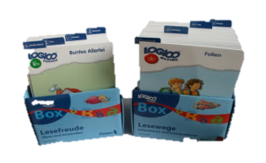
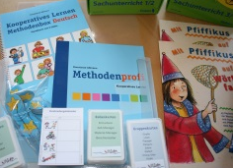

Lehr- und Lernmaterial – gefördert von EngEl
In Absprache mit den Lehrkräften unterstützen wir die Schule mit Lehr- und Lernmittel aus den Bereichen Mathematik, Deutsch und HSU. Unser Material hilft allen Schülern beim Lernen und Begreifen des Unterrichtsstoffes.
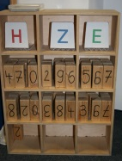
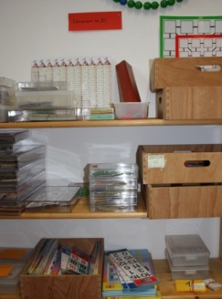
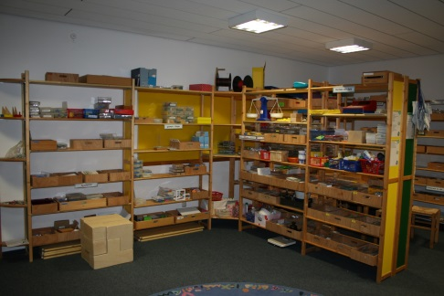
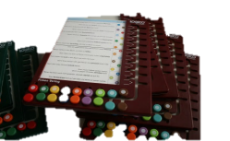

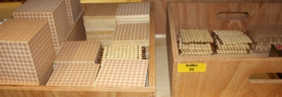

EngEl – möglich gemacht durch Ihre Mitgliedschaft und Spenden
Wir finanzieren unsere Arbeit ausschließlich durch Mitgliedsbeiträge, Spenden, Erträgen aus Veranstaltungen und Patenschaften.
Der Verein ist seit 2004 als gemeinnützig anerkannt. Alle Mitgliedsbeiträge, Patenschaften und Zuwendungen gelten als Spende und werden auf Wunsch quittiert.

